God Jul och Gott Nytt År!
Så lackar det mot jul igen och ännu ett år i föreningen är snart till ända. För oss som tjänar föreningen har det varit idogt men belönande arbete. T.ex. har det nya passersystemet både förenklat i vardagen och bidragit till ökad trygghet i området (för mer information besök www.aptus.se). Det är inte utan stolthet vi nu tar lite julledigt efter denna julhälsning till er som inom föreningen har hem och härd.
- Beslutet att ytterligare bebygga längs Björnssonsgatan har bifallits trots starka protester från oss boende i området. Överklagande skall vara kommunen tillhanda senast 4:e januari. Så för er som skall överklaga blir det att jäkta på om ni vill hinna säga er mening mitt uppe i alla julbestyr.
- Planenligt höjs avgifterna för våra bostadsrätter även nästkommande år med två procent. Detta enligt årsstämmans beslut att följa en långsiktig plan för att uppnå nollresultat inom några år.
- Nytt för denna vinter är att föreningen har införskaffat brandsläckare och brandfiltar till källargångarna. Tänk även på att kontrollera era egna brandvarnare och ev. brandsläckare. Håll levande ljus under uppsikt.
- Gångvägarna på gårdarna kommer att sandas och plogas. Men halt kan det vara ändå, iaktta försiktighet! Även taken kommer att skottas men återigen, var försiktiga, tassa inte för nära fasaderna så länge det finns snö och istappar som kan rasa ner.
- Alla källardörrar har utrustats med dörruppställare. Använd dem gärna men glöm inte att stänga när ni är klara.
- En ny värmeväxlare (den utgör ”växeln” mellan vattenslinga i fjärrvärmenätet och slingan i våra element) är inköpt och inkopplad i värmecentralen belägen i källaren vid port 130.
- Skäms inte om ni råkar dra in snö i miljöstugan, nyttja kvasten och håll rent. Sortera och pressa ihop det ni kastar, mycket skall in vid jul.
- Slutligen så har föreningen fått tillökning med en lägenhet. Det är lokalen i port 148 som har byggts om och vi kan välkomna en ny medlem i januari.
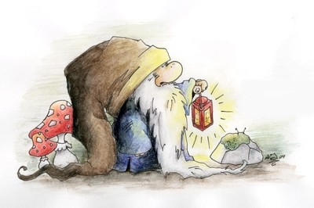
-Styrelsen

